Фольклорный праздник «Русская береза». Средняя группа.

Подготовила воспитатель Селезнева Е.А.

Цель: приобщение детей дошкольного возраста к истокам русской народной культуры.
Задачи:
Образовательные: расширять представление о народных традициях, обрядах наших предков.
Развивающие: развивать интерес к истории и культуре русского народа, способствовать развитию стойкого интереса к малым фольклорным формам.
Воспитательные: воспитывать любовь к природе, любовь к Родине, чувство гордости за свой народ и его наследие. Создать радостное настроение, желание принимать участие в русских народных праздниках.
Предварительная работа: знакомство с русским народным праздником - Троицей, его традициями, разучивание песен, стихов, игр, просмотр иллюстраций картин А.Легашев "Лесной пейзаж с озером", И.Н. Крамской "Русалки".
Оборудование: венки, ветки березы, ленты, платочки, веревка, магнитофон.

Входят дети, их встречает Березка.
Здравствуйте. Я пригласила вас к себе на праздник. На Руси, когда заканчивалась посевная работа на полях, наступало время весёлого и красивого русского праздника - Зелёных святок или Троицы. В праздник на Троицу в особом почёте была Берёзка. Веточками березки украшали дома, березы украшали лентами
- Ребята, сегодня мы с вами поговорим о родной русской природе, красавице березке.
- Береза – самое красивое и любимое дерево в нашей стране. Она символ России. Это дерево хорошо в любое время года. Но все ли о ней знают?
Мы, ребята, с вами очень много узнали о березке и сейчас поделимся нашими знаниями.
- Ни в одной стране мира нет столько берез, как у нас. Со времен глухой старины вошла в нашу жизнь березка. Любит наш народ зеленую красавицу за её красоту, за пользу, которую она приносит. Растет она во всех уголках нашей необъятной родины.
- Ребята, давайте вспомним, что покрывает стволы деревьев? (кора)
- Чем отличается ствол березы от других деревьев? (ствол у березы белый)
- Верхний слой коры, как называется? (береста)
- Береста – это защитный слой дерева. Она защищает от воды и вредных воздействий человека.
- Ребята, объясните, а что за черные пятнышки на бересте? Как они называются? (чечевички, через них березка дышит)
- В древности люди писали на коре, она заменяла бумагу. В годы войны пекли из коры хлеб, из коры – бересты получали березовый деготь для хозяйства и смазки колесных осей на телегах, из березового дегтя делают дегтярное мыло, еще наши предки делали легкую и прочную обувь.
- Какие изделия изготавливают из бересты? (сумки, сосуды для питья, плели лапти, лукошки, шкатулки).
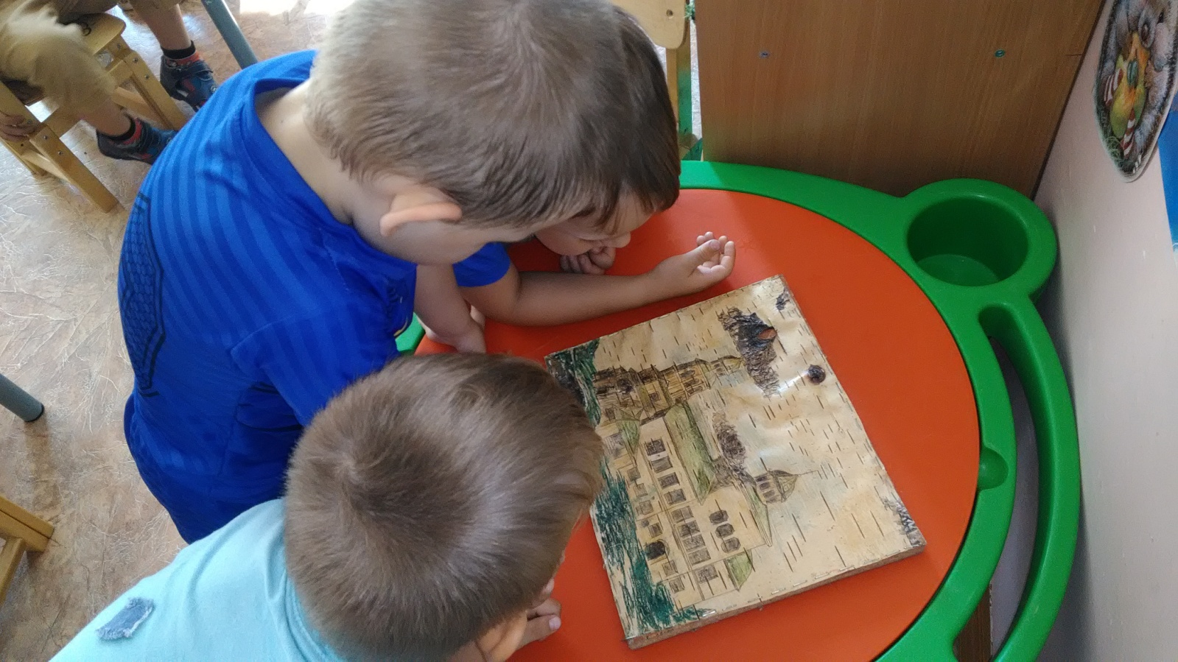

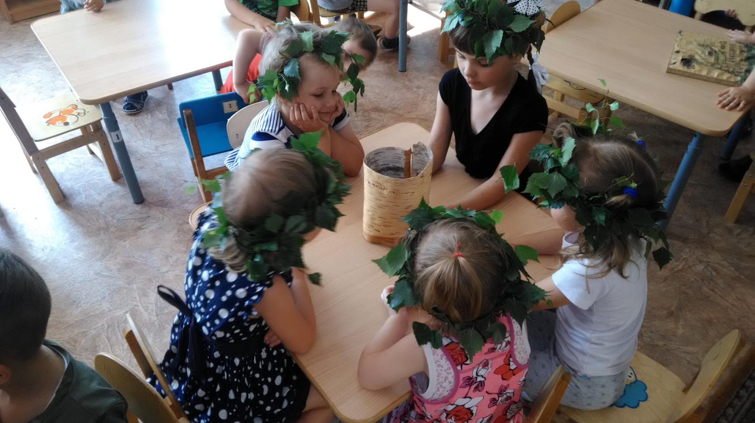

Березка: Ребята дорогие, приглашаю в хоровод, чтобы радостным и весёлым был весь год.
Хоровод «Во поле береза стояла»
Дети встают в хоровод вместе с преподавателем, у каждого в руках веточка березы.
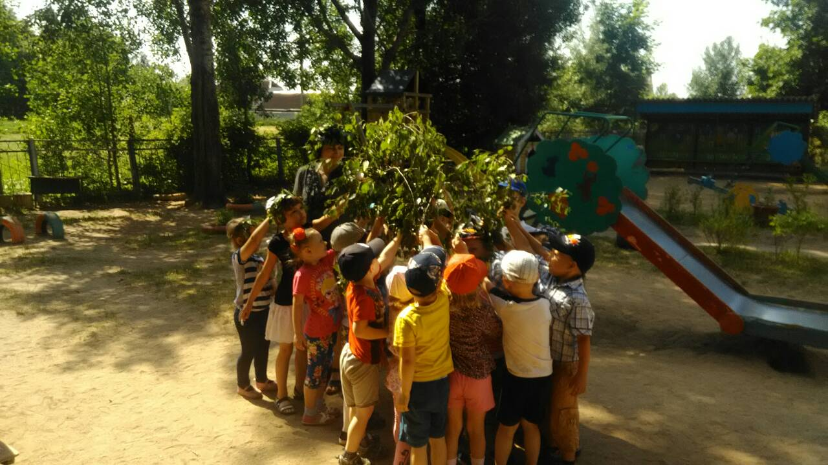
Берёзка: В этот день березку украшали лентами, платками, полевыми цветами. Давайте, ребята, украсим берёзку.
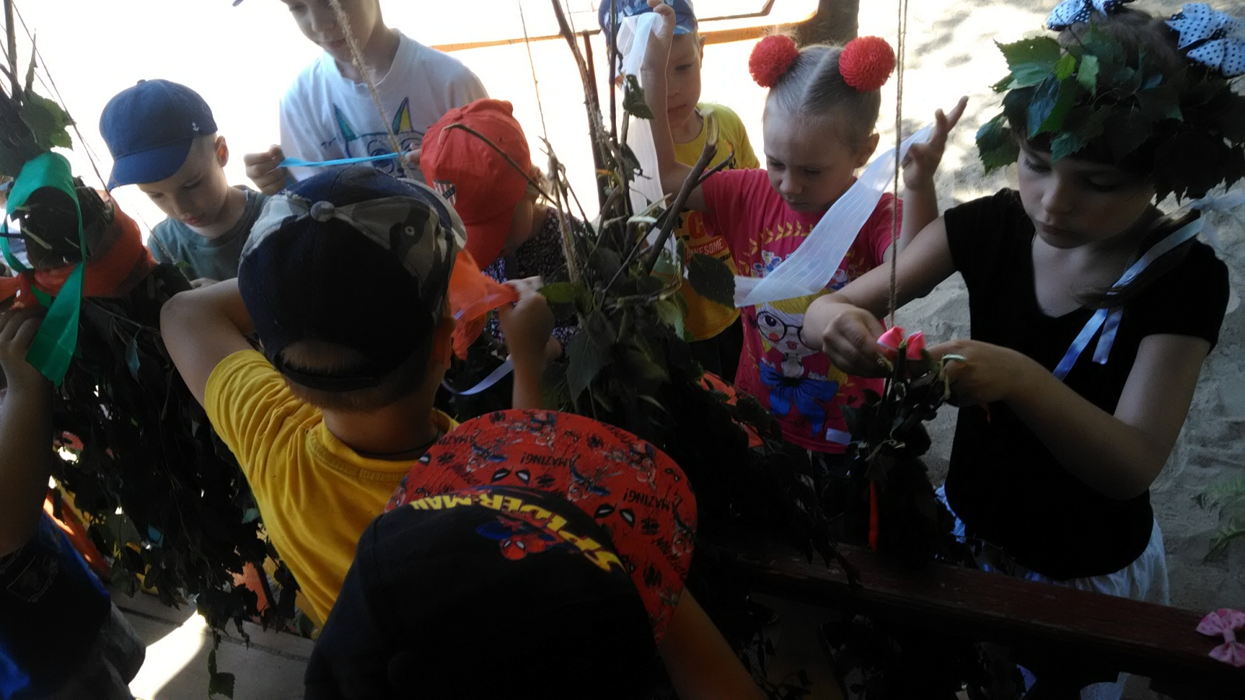
Березка: Ребята, а вы знаете стихи про березку?
1-й ребенок: Люблю берёзку русскую,
То светлую, то грустную.
В белом сарафанчике,
С платочками в карманчиках.
2-й ребенок: С красивыми застёжками,
С зелёными серёжками.
Люблю её нарядную,
Родную, ненаглядную!
3-й ребенок: Березонька – беляночка,
Красавица лесов,
Проснулась спозараночку
От птичьих голосов.
4-й ребенок: К воде пошла, умылася,
Обсохла под лучом,
Над речкой наклонилася,
Березовым плечом.
5-й ребенок: С березкой рядом рощица,
Семья ее подруг,
И так узнать ей хочется,
Что нового вокруг?
6-й ребенок: Белоствольная берёза – символ Родины моей.
Нету деревца другого сердцу русскому милей.

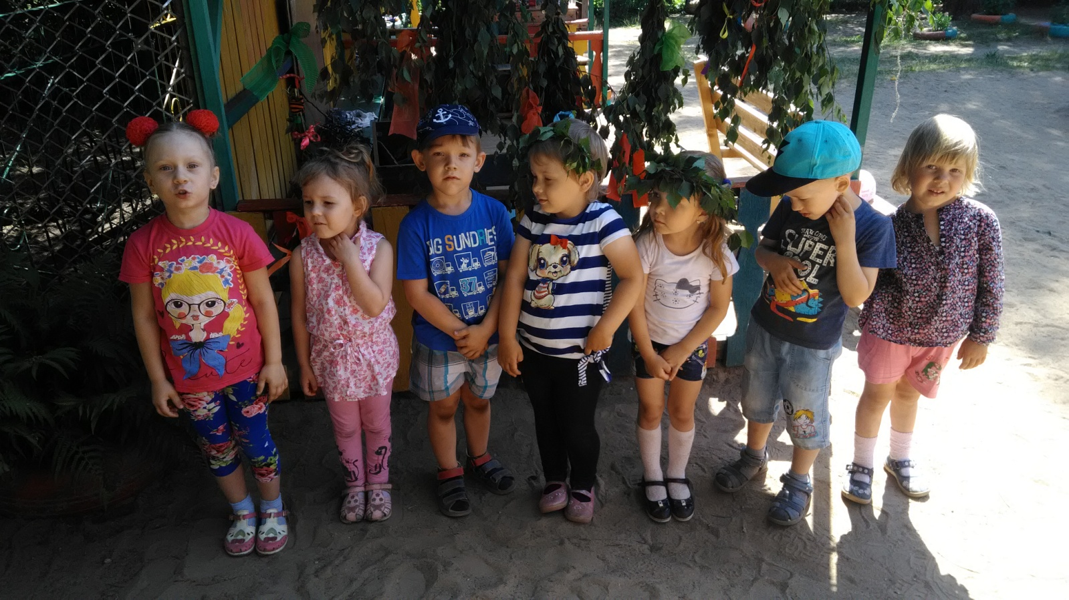
Березка: Спасибо, ребята, за красивые стихи. А я к вам не с пустыми руками пришла, я с собой веселые игры и песни принесла. Выходите поиграть, свою удаль показать.
Горелки с платочком
Игроки стоят парами друг за другом. Впереди водящий, он держит в руке над головой платочек.
Все хором:
Гори, гори ясно,
Чтобы не погасло.
Глянь на небо,
Птички летят,
Колокольчики звенят!
Дети последней пары бегут вдоль колонны (один справа, другой слева). Тот, кто добежит до водящего первым, берет у него платочек и встает с ним впереди колонны, а опоздавший "горит", т. е. водит.

Игра «Перетягивание каната»
Игроки делятся на две команды, равные по силе и количеству игроков. Команды становятся по разные стороны линии, держа под мышками противоположные концы каната. Направляющие стоят у стартовой линии.
По сигналу каждая из команд тянет канат в свою сторону. Проигрывает команда, первый участник которой переступит линию старта.

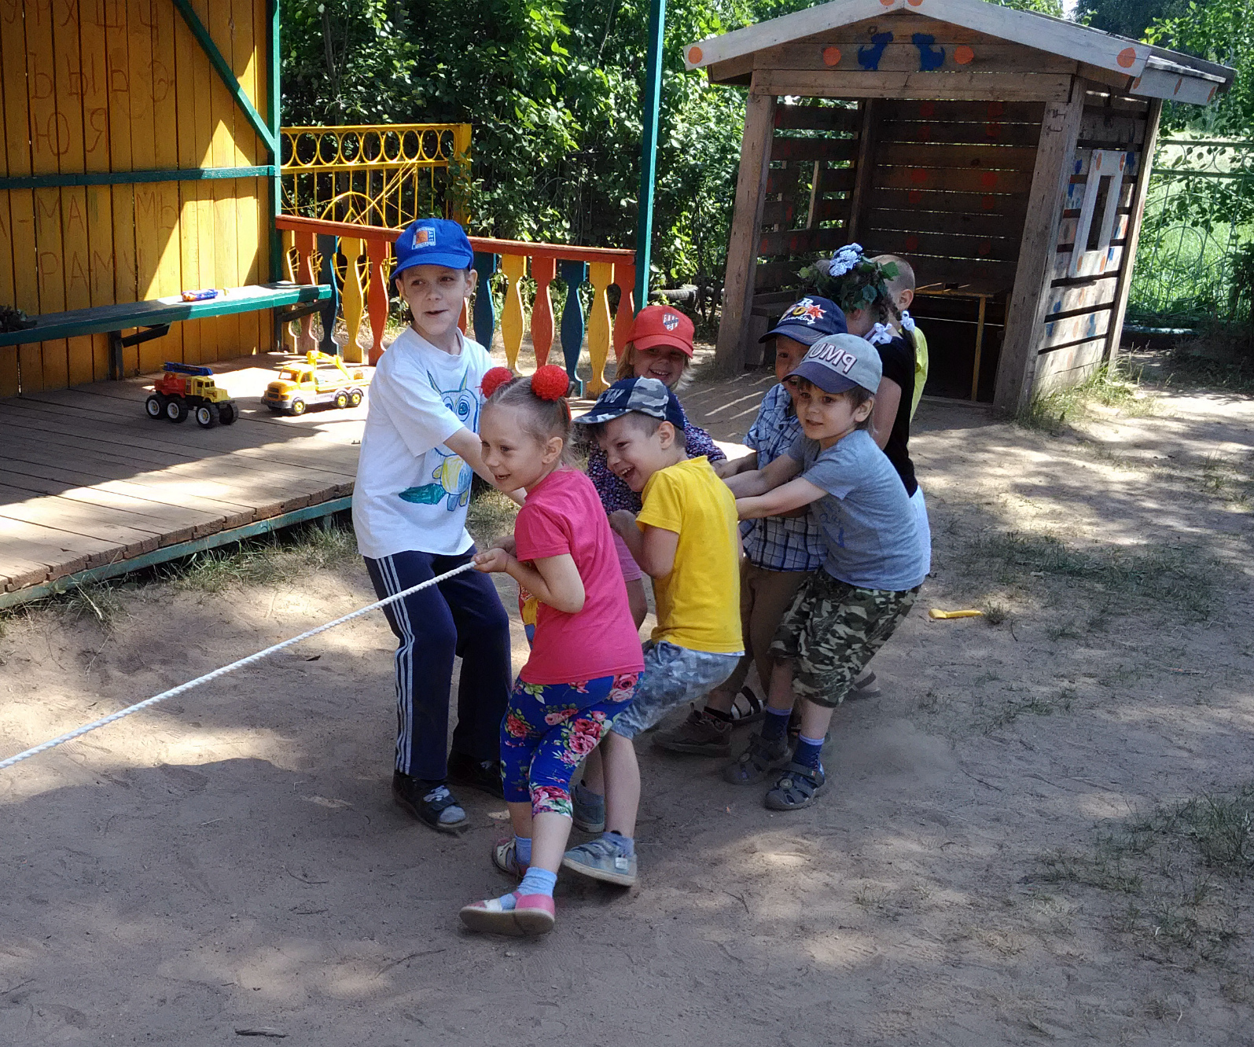
Березка: Веселиться вы можете, а загадки отгадывать умеете? Сейчас проверим.
Зеленеют луга,
В небе радуга-дуга.
Солнцем озеро согрето.
Всех зовёт купаться … (лето)
Ты весь мир обогреваешь,
И усталости не знаешь,
Улыбаешься в оконце,
А зовут тебя все … (солнце)
Богатырь стоит богат,
Угощает всех ребят:
Ваню – земляникой,
Таню – костяникой,
Машеньку – орешком,
Петю – сыроежкой,
Катеньку – малиной,
А Васю – хворостиной. (Лес)
В белом сарафане
Встала на поляне.
Летели синицы,
Сели на косицы. (Береза)
Он поплачет над садами -
Сад наполнится плодами.
Даже пыльный подорожник
Рад умыться в летний ...(дождик)
Березка. Милые ребятишки, а вы танцевать умеете?
СВОБОДНАЯ ПЛЯСКА (русская народная мелодия по выбору.)

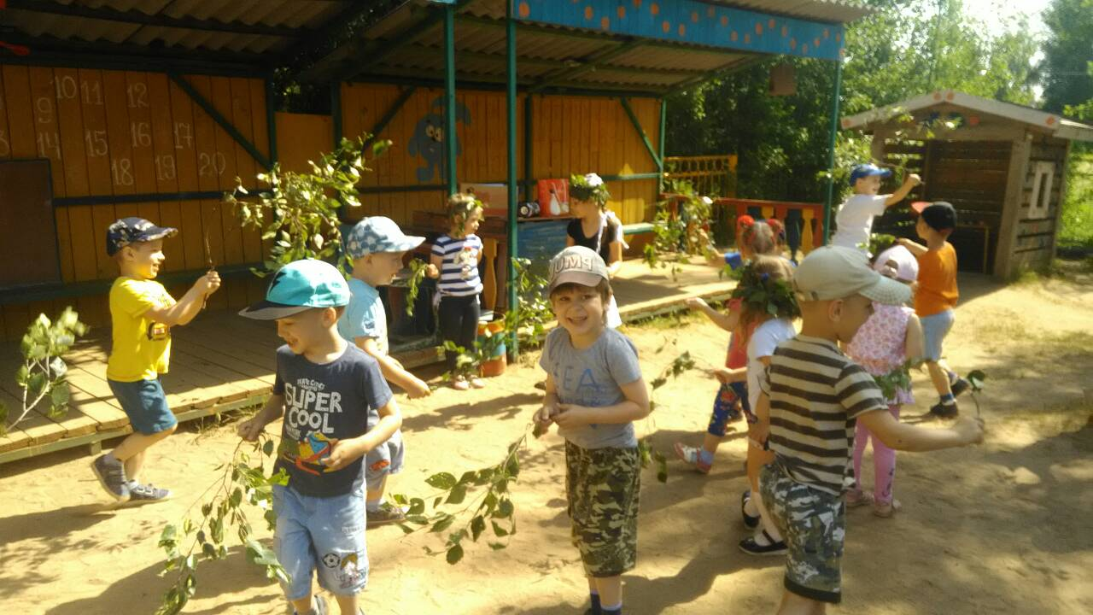

Березка. А сейчас мы с вами поиграем!
Игра «Ручеёк»
Дети, мы сейчас поиграем в русскую народную подвижную игру «Ручеек»
Встаньте все в круг и возьмитесь за руки. Я буду водящим, Мне нужно выбрать себе пару. Водящий, выбрав себе пару. произносит такие слова: "А я Сашеньку люблю и с собой ее возьму", Затем воспитатель и ребенок берутся за руки и держат их высоко над головой.
Из сцепленных рук получаются "ворота", через которые, взявшись за руки хороводным шагом, не наталкиваясь друг на друга, проходят остальные играющие дети со словами:
В ворота ручей бежит и тихонько так журчит.
Ты, дружок, остановись, (дети останавливаются)
И друг другу поклонись. (дети поворачиваются лицом в круг и кланяются)
После этого, кто был водящим, становится в хоровод, а оставшийся выбирает себе пару, произнося слова: "А я Катеньку люблю и с собой ее возьму) и так же, взявшись за руки, из сцепленных рук делают "ворота".
В конце игры, дети, повернувшись лицом в круг и поклонившись, произносят такие слова:
Хорошо мы поиграли, всех друзей своих назвали.
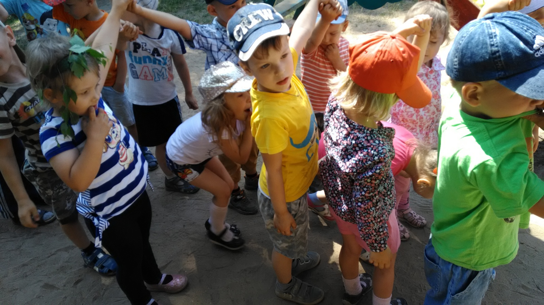
Березка: Вот какие умненькие ребята в детском саду, все загадки отгадали, в игры поиграли. Береза – самое красивое дерево России. Шумит оно листвой, украшает лес, нашу жизнь. Береза – символ России. Ребята нам еще почитают стихи.
1- реб На полянах, на пригорке,
Над окном среди полей,
Белокурые березки – символ Родины твоей.
2- реб. Как у нашей у березки
Очень славные сережки
Как стройна, и как мила
Посмотрите- вот она.
3-реб. Стройная красавица,
Зелёная причёска,
Всем нам очень нравится
Русская берёзка.
4-реб. Берёзка белоствольная,
Высокая и стройная,
Кудрявая, пушистая,
С листочками душистыми.

Игра «Передай платочек»
Участники садятся в кружок и начинают петь песню. Одновременно они передают платок из рук в руки. В конце каждого куплета или после припева делается небольшая пауза, и тот игрок, в руках которого оказывается в этот момент платок, выбывает из игры. Побеждает последний оставшийся игрок.

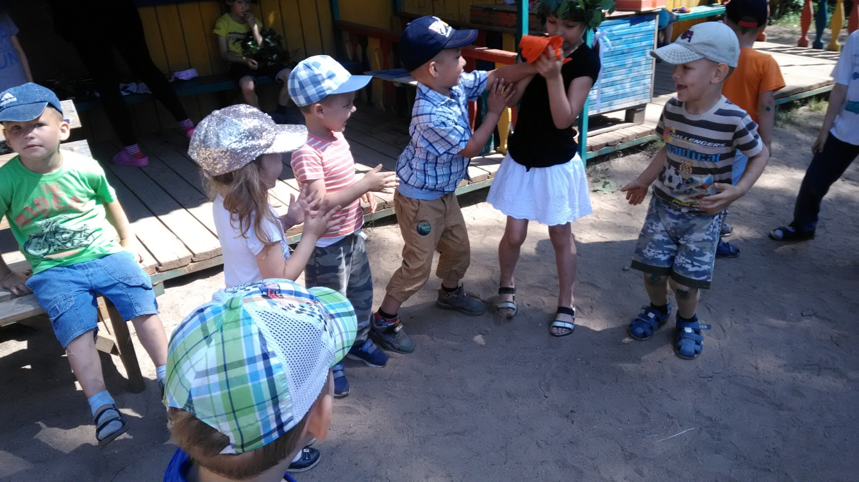

Березка: Молодцы, ребята.
А теперь скажу вам я, что прощаться нам пора. Праздник весёлый удался на славу,
Мы думаем, всем он пришёлся по нраву!

Дети становятся в хоровод и расходятся по группам.

